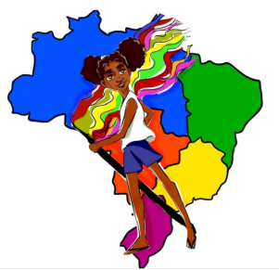

Atividade didática para turmas do 1º ao 3º ano do Ensino fundamental

Canção “África”, de Arnaldo Antunes / Paulo Tatit / Sandra Peres, interpretada pelo grupo Palavra Cantada

Marcilaine Soares Inácio
marcisoares@yahoo.com.br

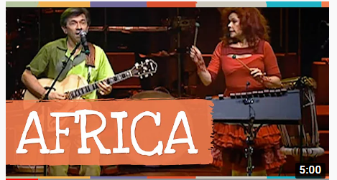

Vídeo da canção “Africa”, Faixa do DVD "Pé com Pé", gravado no Auditório Ibirapuera, em São Paulo/SP. Disponível no canal oficial do grupo palavra Cantada no Youtube: https://www.youtube.com/watch?v=iChn3xdaPIQ

SUMÁRIO

1- Apresentação ...........................................................................................................................................2

2- Objetivo geral da atividade ...................................................................................................................1

3- Objetivos pedagógicos e capacidades a serem desenvolvidas
em cada área do conhecimento ...................................................................................................................4

4- Descrição da atividade...........................................................................................................................5

5- Áfricas cantadas ...................................................................................................................................5

8-África plural e diversa: África ou Áfricas? ......................................................................................15

9- Áfricas e nós ou africas em nós?

Referências ................................................................................................................................................16

Apresentação
A atividade didática que segue é um material pedagógico interdisciplinar produzido por uma professora da educação básica do Colégio de Aplicação (Centro Pedagógico) da UFMG. A proposta tem como foco o ensino da História e Cultura Afro-Brasileiras, contemplando a cultura negra brasileira e o negro na formação da sociedade nacional, valorizando de modo especial sua participação na formação histórico-cultural do Brasil. Trata-se de uma atividade que contempla objetivos de ensino das áreas de história, geografia, língua portuguesa e arte no 1º ciclo de formação humana, destinada ao trabalho com alunos e alunas do 1º ao 3º ano do ensino fundamental, mas que pode ser adaptada para uso em sala de aula com crianças da educação infantil e com estudantes do 4º ao 6º ano. O objetivo fundamental é disponibilizar aos professores e professoras material didático-pedagógico anti-racista, para ministrar aulas das disciplinas citadas acima.
A abordagem pedagógica apoia-se na categoria político-cultural de amefricanidade e de Améfrica Ladina de Lelia Gonzalez no sentido de contestar a premissa de que a formação histórico-cultural dessa porção do globo é exclusivamente branca e europeia. Em um movimento de desconstrução daquela premissa a proposta didática visa apontar, explorar e refletir sobre as similaridades entre a formação histórico-cultural do continente africano e do Brasil. Tais similaridades encontram-se presentes nas línguas faladas, nos ritmos musicais, nas danças, nas crenças, entre muitos outros aspectos.
Sob a advertência de Lélia Gonsalez pretendemos voltar o olhar de docentes e de estudantes para as similaridades encobertas “pelo véu ideológico do branqueamento”, “recalcado por classificações eurocêntricas do tipo ‘cultura popular e ‘folclore nacional’ que minimizam a importância da contribuição negra” (p. 70) nessa região, mais especificamente, no Brasil. Na elaboração da atividade também foi mobilizado o conceito de decolonialidade entendida como uma tática de resistência e desconstrução de padrões, conceitos e perspectivas impostos pelas colonialidades aos povos, grupos e sujeitos há muito subalternizados, oprimidos e silenciados, mas também como crítica à modernidade e ao capitalismo.
Os estudos e reflexões sobre o papel pedagógico da música muitas vezes priorizam seu papel instrumental e utilitário como estimuladora do desenvolvimento cognivito, do raciocínio lógico, da disciplina, da capacidade de memorização e do relaxamento. Não há como negar todas essas potencialidades da música. Contudo temos que ter em mente que antes de tudo a música é arte e o contato com ela implica o desenvolvimento de sensibilidades as mais diversas que são fundamentais para a formação humana e para o convívio social. A música forma sensibilidades, desperta emoções, incentiva a criatividade e a imaginação. Ouvir e fazer música é um exercicio de liberdade e um processo prazeroso que há muito se faz presente na história da humanidade.
A canção África de autoria de Arnaldo Antunes, Paulo Tatit e Sandra Peres, interpretada pelo grupo Palavra Cantada é destinada às crianças. O grupo musical foi criado em 1994 pelos músicos Sandra Peres e Paulo Tatit e conjuga música, brincadeira e educação. Com muita criatividade são compostas melodias, letras e arranjos originais e muito poéticos que levam em consideração a inteligência e a sensibilidade das crianças. Várias canções, de ricas letras e arranjos trazem e valorizam elementos da cultura afro-brasileira tais como lendas africanas, elementos das religiões de matriz africana e instrumentos musicais que os povos escravizados trouxeram para o Brasil na diáspora da escravidão. A canção África é potente para o trabalho a respeito da cultura negra brasileira e do negro na formação da sociedade nacional, valorizando de modo especial sua participação na formação histórica, cultural e religiosa do Brasil. Como foi dito na apresentação dessa atividade, trata-se de um grupo que conjuga música, brincadeira e educação com sensibilidade e inteligência em várias canções, de ricas letras e arranjos.
Na canção África, tanto letra (parte verbal) quanto a música (parte instrumental), constitutivas do gênero textual, são muito potentes do ponto de vista estético e pedagógico. Com relação ao texto pode-se explorar a melodia, a harmonia e o ritmo produzido nos versos, pela escolha das palavras que rimam bem como os sentidos e significados produzidos por elas. Com relação ao arranjo musical é possível explorar o ritmo, os instrumentos utilizados (a maioria de origem africana) e as diferentes sonoridades produzidas por eles. A melodia e o arranjo são marcantes. Isso torna a canção África bela e contagiante e propicia uma experiência estética única.
A letra da canção possibilita problematizar de forma lúdica e poética com os/as estudantes a diversidade de elementos culturais e naturais presentes na África e sua intersecção com o Brasil. Ou seja a canção permite conhecer e problematizar termos e palavras relativos a espécies vegetais e animais, reinos, povos, línguas africanos e religiões brasileiras de matriz africana; nomes de países africanos, asiático, europeu e norte americano; a informação de que o continente africano é berço único da espécie humana, sua localização geográfica no mapa mundi (planisfério) separada do Brasil pelo Oceano Atlântico, bem como oferecer elementos para a compreenção da palavra Áfricas no plural e não no singular.
Para o desenvolvimento do trabalho em sala de aula sugere-se que se apresente às crianças não apenas a letra da canção, mas também a música. Para isso, dentre as muitas versões da canção disponível na internet, recomendamos a exibição do vídeo da canção “Africa” que é uma das faixas do DVD "Pé com Pé", gravado no Auditório Ibirapuera, em São Paulo/SP. Disponível no canal oficial do grupo palavra Cantada no Youtube: https://www.youtube.com/watch?v=iChn3xdaPIQ. Nesse vídeo a execução da canção é alegre e contagiante e apresenta pequenos solos dos músicos do grupo com instrumentos musicais de origem africana.

Objetivo geral da atividade
Disponibilizar material didático-pedagógico anti-racista, visando o desenvolvimento de capacidades de aprendizagem relativas às áreas disciplinares de língua portuguesa, história, geografia e arte que contribuam para dialogar e debater sobre a presença das culturas de matrizes africanas na formação histórica, cultural e religiosa do Brasil; desconstruir a imagem negativa do africano como povo bárbaro, primitivo e sem cultura; fortalecer a afirmação da identidade étnica das crianças, especialmente as afrodescendentes; respeitar a diversidade racial e reconhecer com dignidade as crianças e a juventude negra; promover a autoestima e o relacionamento saudável e harmonioso entre as diversidades raciais e culturais e combater o preconceito e a discriminação raciais presentes tanto no cotidiano escolar como nas relações sociais nos espaços extra-escolares.

Capacidades a serem desenvolvidas em cada área do conhecimento
Língua portuguesa
Contribuir para o desnvolvimento de um conjunto de capacidades de leitura e de escrita privilegiando a formação de leitores literários, por meio do desenvolvimento de atitudes e disposições favoráveis à leitura, de modo a possibilitar o desenvolvimento do senso estético para fruição, valorizando a literatura como manifestação artístico-cultural e como forma de acesso às dimensões lúdicas, de imaginário e encantamento e reconhecendo o potencial transformador e humanizador da experiência com os textos letrários.
Capacidades a serem desenvolvidas

- Compreensão e valorização da cultura escrita, conhecendo e valorizando os usos e funções sociais da escrita, próprios dos gêneros canção, palavra-cruzadas, caça-palavras,
- Participar das interações orais em sala de aula, com liberdade, desenvoltura e polidez, ouvindo os outros e aguardando sua vez de falar.
- Reconhecer e localizar informações explícitas em textos lidos e ouvidos.
- Compreender globalmente os textos lidos ou ouvidos, identificando o tema central.
- Articular informações explícitas e implícitas pela produção de inferências.
- Na leitura de textos poéticos, no caso canção, perceber, valorizar e interpretar recursos expressivos como a disposição em versos e estrofes, a rima, a métrica, o ritmo, a sonoridade, as repetições expressivas de palavras ou sons.
- Posicionar-se criticamente diante de um texto, apresentando apreciações estéticas, éticas, políticas e ideológicas.
- Relacionar o texto que está sendo lido a outros textos, orais ou escritos, reconhecendo e promovendo relações intertextuais pertinentes.
- Reconhecer unidades fonológicas como sílabas, rimas, terminações de palavras, etc.
- Escrever palavras alfabeticamente.

História
Promover o ensino da história e da cultura africana desconstruindo a ideia de inferioridade/superioridade de indivíduos ou de grupos raciais e étnicos e valorizando e respeitando as diversidades racial e cultural constitutivas da diversidade humana.
Capacidades a serem desenvolvidas
- Estabelecer aproximações entre as experiências vivenciadas e as experiências semelhantes, em outros tempos, em outros espaços e em outras culturas, percebendo mudanças e permanências, diferenças e semelhanças, e se iniciando a aprendizagem da diversidade cultural e da vivência da diferença.
- Valorizar o patrimônio histórico-cultural, identificando alguns dos bens materiais e imateriais de sua cultura e de outros grupos, compreendendo-os como registros fundamentais da memória social e das diversas experiências humanas no tempo.
Geografia
Contribuir para o desenvolvimento do raciocínio geográfico, passando pela compreençãqo das relações entre sociedade, cultura e natureza com vistas ao desenvolvimento das primeiras noções de espaço geográfico
Capacidades a serem desenvolvidas
- Respeitar e valorizar as diferenças culturais do povo brasileiro, principalmente as herdadas dos africanos e dos indígenas.
- Reconhecer, valorizar e respeitar a sociodiversidade como patrimônio cultural dos seres humanos.
- Ler textos literários e poéticos, imagens, incluindo vídeo, mapas, croquis, plantas, como portadores de informação.
- Identificar o Brasil, outros países e os continentes no mapa-múndi.
Arte
Promover a expressão artística buscando fomentar o reconhecimento, a valorização e o respeito no campo da Arte, focalizando as Artes visuais, tendo o experimento da expressão artística como possibilidade de construção de uma relação mais crítica e íntima com o fazer artístico e Música, tendo a fruição, entendida como ato de prazer que irá propiciar outras percepções e a formação de sensibilidades. No campo da Arte a experimentação e a fruição desenvolvidas conjuntamente potencializam o processo de formação humana na perspectiva da arte-educação.

Capacidades a serem desenvolvidas
- Interagir com materiais, instrumentos e procedimentos básicos em Artes Visuais experimentando-os e conhecendo os modos de utilizá-los nos trabalhos pessoais (produção de formas visuais bidimensionais- desenho e colagem).
- Respeitar a própria produção e a dos colegas.
- Utilizar diversos materiais expressivos.
- Conhecer instrumentos musicais, especialmente os de origem africana.
Descrição da atividade
1- Introdução da atividade
- Apresentação da canção África.
1-Levantar as informações, as representações e os imaginários que já compõem o repertório de conhecimentos prévios das crianças sobre o continente africano.
Na versão impressa da sequência didática há espaço para escrita e desenho. Você, docente, pode ampliar esses espaços conforme a faixa etária das crianças, seu maior ou menor interesse, habilidade e predileção para realizar o registro por meio da escrita ou do desenho.
2-Assistir vídeo do grupo Palavra Cantada, ler e cantar a canção com as crianças.
Canção África (Arnaldo Antunes / Paulo Tatit / Sandra Peres)
Link do clipe da canção África: https://www.youtube.com/watch?v=iChn3xdaPIQ
2- Leitura da obra
Ler a letra da canção, oralmente, com as crianças.
Fazer pausas periódicas na leitura- pode ser a cada 1 ou 2 versos lidos- para apreciações e explicações que julgar necessárias ou as que as crianças demandarem. Utilizar as pausas para chamar atenção para as rimas, para a combinação de palavras-significados e imagens mentais que vão se formando à partir da escuta e, também, para checar a compreensão dos/das estudantes e deixar que expressem expectativas e formulem hipóteses sobre a continuidade do texto. Nesse momento é preciso cuidar para que as interrupções não prejudiquem a compreensão global do texto e a fruição advinda da leitura oralizada. O docente deve ter em mente que apesar de estarmos utilizando a canção como pretexto para aprendizagens escolares na interação com a obra de arte (canção) não há certo ou errado. Trata-se de não reduzir a canção a um simples instrumento pedagógico. Não se pode perder de vista a fruição estética que se refere ao ato, processo ou efeito de fruir, ou seja, desfrutar prazerosamente de uma arte, nesse caso a música.
3- Realização das atividades propostas na sequência da leitura do texto.

Portal do Bicentenário da Independência
Escola: ______________________________________________________________
Aluno(a):_____________________________________________________________
Professor(a):__________________________________________________________
Data: ___/___/______

ÁFRICA-REPRESENTAÇÕES
1-VOCÊS JÁ OUVIRAM FALAR DA ÁFRICA? A PROFESSORA LHES DARÁ UMA FOLHA. FAÇAM UM DESENHO, PINTURA OU UMA COLAGEM A PARTIR DO QUE JÁ SABEM SOBRE ESSA PARTE DO PLANETA TERRA.
VOCÊS PODEM UTILIZAR MATERIAIS COMO:
- LÁPIS DE COR,
- GIZ DE CERA,
- GIZ PASTEL,
- TINTAS,
- ARGILAS DE CORES VÁRIADAS,
- GRÃOS,
- MIÇANGAS,
- RETALHOS DE PAPEL EM DIFERENTES FORMATOS,GRAMATURA E TEXTURAS...
SOLTE SUA CRIATIVIDADE! O ESPAÇO É SEU! CAPRICHE POIS FAZEREMOS UM LINDO MURAL COM AS PRODUÇÕES!
Caro/a colega, a ideia aqui é oferecer ou reunir com às crianças materiais diversos com a intenção pedagógica de que elas interagindo com materiais, instrumentos e procedimentos básicos das Artes Visuais, experimentando-os e conhecendo os modos de utilizá-los expressem seus conhecimentos prévios sobre o continente africano.

2) ESCREVA NAS LINHAS, ABAIXO, UMA LISTA DE CURIOSIDADES EM RELAÇÃO À ÁFRICA, OU SEJA, O QUE GOSTARIA DE APRENDER SOBRE O CONTINENTE AFRICANO. NÃO SE ESQUEÇA QUE OS ITENS DE UMA LISTA SÃO ESCRITOS UM EMBAIXO DO OUTRO, LEMBRE-SE DOS ESPAÇOS ENTRE AS PALAVRAS E CAPRICHE NO TRAÇADO DA LETRA, CERTO? MAÕS À OBRA!
____________________________________
Caro/a colega, o objetivo dessa atividade é estimular as crianças escrever alfabeticamente, com ou sem ajuda uma lista (gênero textual) de curiosidades a respeito da África respeitando as convenções da escrita. Essa questão, assim como a anterior, tem também a intenção de sondar as representações (positivas e/ou negativas) sobre o continente africano com as quais as crianças operam de modo que sirvam de orientadoras da condução didática a ser adotadas na realização das demais atividades propostas.
____________________________________
____________________________________
____________________________________
____________________________________

Portal do Bicentenário da Independência
Escola: ______________________________________________________________
Aluno(a):_____________________________________________________________
Professor(a):__________________________________________________________
Data: ___/___/______

ÁFRICAS CANTADAS
1- OUÇAM, LEIAM, CANTEM E SE DELEITEM COM A CANÇÃO ÁFRICA. A LETRA FOI COMPOSTA POR ARNALDO ANTUNES, PAULO TATIT E SANDRA PERES E A INTERPRETAÇÃO É DO GRUPO MUSICAL PALAVRA CANTADA.
TENHO CERTEZA DE QUE VOCÊ VAI CURTIR O RITMO E DESCOBRIR MUITAS COISAS SOBRE ESSE INTERESSANTE CONTINENTE CHAMADO ÁFRICA!

SUA PROFESSORA EXIBIRÁ UMA DAS MUITAS VERSÕES DA CANÇÃO ÁFRICA DISPONÍVEL NA INTERNET. TRATA-SE DE UMA DAS FAIXAS DO EMPOLGANTE E MARAVILHOSO DVD "PÉ COM PÉ", GRAVADO NO AUDITÓRIO IBIRAPUERA, EM SÃO PAULO/SP. ELE ESTÁ DISPONÍVEL NO CANAL OFICIAL DO GRUPO PALAVRA CANTADA, NO YOUTUBE, O ENDEREÇO É HTTPS://WWW.YOUTUBE.COM/WATCH?V=ICHN3XDAPIQ E SE VOCÊ TEM ACESSO À INTERNET PODERÁ OUVIR QUANTAS VEZES QUISER. TENHO CERTEZA QUE OUVIRÁ PORQUE ESSA VERSÃO É MUITO ALEGRE E CONTAGIANTE.

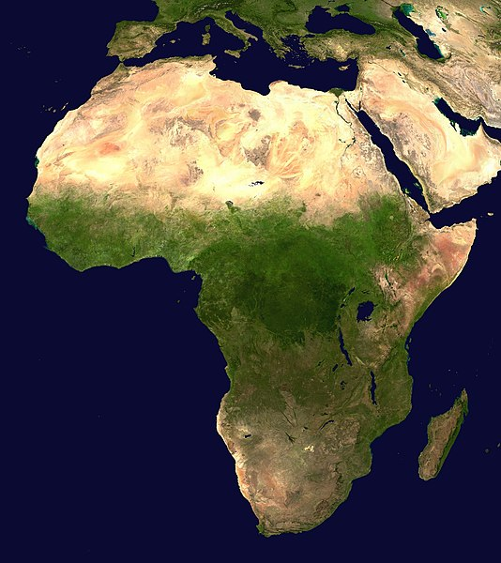
Fonte:https://commons.wikimedia.org/wiki/File:Africa_satellite_orthographic.jpg
A CANÇÃO ÁFRICA NOS APONTA E NOS CONVIDA A EXPLORAR E REFLETIR SOBRE AS SIMILARIDADES ENTRE O BRASIL E O CONTINENTE AFRICANO E DO BRASIL. SEMELHANÇAS ENCONTRAM-SE PRESENTES NAS LÍNGUAS FALADAS, NOS RITMOS MUSICAIS, NAS DANÇAS, NAS CRENÇAS, ENTRE MUITOS OUTROS ASPECTOS. A COMPOSIÇÃO VALORIZA A PARTICIPAÇÃO DA CULTURA NEGRA BRASILEIRA E DOS NEGROS ESCRAVIZADOS NA FORMAÇÃO HISTÓRICA, CULTURAL E RELIGIOSA DO BRASIL.

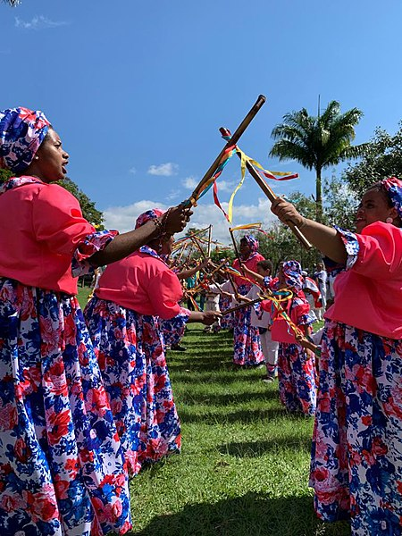
Fonte: https://commons.wikimedia.org/wiki/File:Congada_S%C3%A3o_Benedito.jpg
AS CANÇÕES EXPRESSAM E DESPERTAM EM NÓS SENTIMENTOS, EMOÇÕES, SENSAÇÕES E EVOCAM MEMÓRIAS. A OBRA ÁFRICA QUE JUNTA MÚSICA, BRINCADEIRA E EDUCAÇÃO NOS AJUDA NA FORMAÇÃO DE NOVAS SENSIBILIDADES SOBRE NOSSA PLuRALIDADE RACIAL E CULTURAL ASSIM COMO SOBRE NOSSA HISTÓRIA E IDENTIDADE.

ENQUANTO OUVE A CANÇÃO EXPLORE E TENTE ACOMPANHAR O RITMO E AS DIFERENTES SONORIDADES, BATUCANDO NA MESA COM LÁPIS, NO PEITO COM AS MÃOS, BATENDO PALMAS OU ESTALANDO DE DEDOS. ADMIREM E VIAGEM NO SOM DOS INSTRUMENTOS E NOS SOLOS DOS MÚSICOS COM SEUS INSTRUMENTOS MUSICAIS, A MAIORIA DE ORIGEM AFRICANA.
A MELODIA E O ARRANJO SÃO MARCANTES! ISSO TORNA A CANÇÃO ÁFRICA BELA E CONTAGIANTE E PROPICIA UMA EXPERIÊNCIA ESTÉTICA ÚNICA! VIAGEM PELOS CAMINHOS DO SOM NAS ASAS DA POESIA!

Vídeo da canção “Africa”, Faixa do DVD "Pé com Pé", gravado no Auditório Ibirapuera, em São Paulo/SP. Disponível no canal oficial do grupo palavra Cantada no Youtube: https://www.youtube.com/watch?v=iChn3xdaPIQ

2) AGORA CONVERSE UM POUCO COM SUA TURMA E COM SUA PROFESSORA SOBRE O QUE VOCÊS OUVIRAM E CANTARAM, A PARTIR DAS QUESTÕES, ABAIXO:
- VOCÊ JÁ CONHECIA ESSA CANÇÃO?
- JÁ OUVIU FALAR DOS COMPOSITORES E DO GRUPO MUSICAL PALAVRA CANTADA?
- QUAL A PARTE DA MÚSICA E DA LETRA QUE VOCÊ MAIS GOSTOU? PINTE ESSA PARTE DO TEXTO.
- VOCÊ INDICARIA ESSA CANÇÃO E O VÍDEO QUE ASSISTIRAM PARA OUTRAS PESSOAS? PARA QUEM? E PORQUE?
Colega, o primeiro objetivo é identificar as experiências anteriores das crianças com as canções do grupo Palavra Cantada.São canções que trazem e valorizam elementos da cultura afro-brasileira como lendas africanas, elementos das religiões de matriz africana e instrumentos musicais que os povos escravizados trouxeram para o Brasil na diáspora da escravidão. Outro objetivo é mediar o desenvolvimento, pelas crianças, da capacidade de posicionar-se criticamente diante de um texto, nessa caso do gênero canção, apresentando apreciações estéticas, éticas, políticas e ideológicas.

3- VAMOS CONHECER A LETRA DA CANÇÃO?
LEIA, ABAIXO, COM SUA PROFESSORA E A TURMINHA DA SALA!
ÁFRICA
ARNALDO ANTUNES / PAULO TATIT / SANDRA PERES

QUEM NÃO SABE ONDE É O SUDÃO
SABERÁ
A NIGÉRIA, O GABÃO
RUANDA
QUEM NÃO SABE ONDE FICA O SENEGAL
A TANZÂNIA E A NAMÍBIA
GUINÉ BISSAU?
TODO O POVO DO JAPÃO
Caro/a colega, sugere-se que seja apresentada às crianças não apenas a letra da canção, mas também a música. Letra-poema (parte verbal) e música (parte instrumental) são partes constituintes do gênero textual canção.
Esse trabalho conjunto é importante para que se estabeleça um dialógo expressivo, próprio da junção de duas artes, de duas linguagens estéticas quais sejam: a literatura e a música.
Há disponíveis na internet várias versões da canção, mas para o trabalho que se propõe aqui, a que nos parece mais adequada encontra-se no link abaixo:
https://www.youtube.com/watch?v=iChn3xdaPIQ
SABERÁ

DE ONDE VEIO O LEÃO
DE JUDÁ
ALEMANHA E CANADÁ
SABERÃO
TODA A GENTE DA BAHIA
SABE JÁ
DE ONDE VEM A MELODIA
DO IJEXÁ
O SOL NASCE TODO DIA
VEM DE LÁ
ENTRE O ORIENTE E OCIDENTE
ONDE FICA?
QUAL A ORIGEM DE GENTE?
ONDE FICA?
ÁFRICA FICA NO MEIO DO MAPA DO MUNDO
DO ATLAS DA VIDA
ÁFRICAS FICAM NA ÁFRICA QUE FICA LÁ
E AQUI ÁFRICA FICARÁ

BASTA ATRAVESSAR O MAR
PRA CHEGAR
ONDE CRESCE O BAOBÁ
PRA SABER
DA FLORESTA DE OXALÁ
E MALÊ
DO DESERTO DE ALAH
DO ILÊ
BANTO MULÇUMANAGÔ
YORUBÁ

A CANÇÃO ÁFRICA TRAZ VÁRIAS CATEGORIAS DE PALAVRAS COMO NOMES DE LUGARES, DE UMA ÁRVORE, DE UM ANIMAL, DE GRUPOS ÉTNICOS E LÍNGUAS AFRICANAS. VAMOS ENCAIXAR ALGUMAS DELAS NA CRUZADINHA?
4-LEIA AS DICAS E COMPLETE A CRUZADINHA DE PALAVRAS DA CANÇÃO. CASO QUEIRA FAZER A CRUZADINHA ONLINE CLIQUE AQUI.OU USE O QRCODE,ABAIXO NO GOOGLE LENS.

CRUZADINHA-ÁFRICA
DICAS
HORIZONTAIS
3. PAÍS AFRICANO ONDE TAMBÉM SE FALA O PORTUGUÊS, RIMA COM IGUAL.
5. PAÍS DO CONTINENTE ASIÁTICO ONDE SE FALA JAPONÊS, RIMA COM PÃO.
VERTICAIS
1. ÁRVORE TÍPICA DO CONTINENTE AFRICANO, RIMA COM JATOBÁ.
2. O REI DA SAVANA, TAMBÉM CONHECIDO COMO REI DA FLORESTA, RIMA COM VALENTÃO.
4. ESTADO BRASILEIRO LOCALIZADO NA REGIÃO NORDESTE, RIMA COM ALEGRIA.
6. ESTRELA EM TORNO DA QUAL GIRAM OS PLANETAS DO SISTEMA SOLAR, RIMA COM CARACOL
7- ETNIA AFRICANA, REFERE-SE TAMBÉM A UMA LÍNGUA E A UMA RELIGIÃO DE ORIGEM AFRICANA, RIMA COM VATAPÁ.
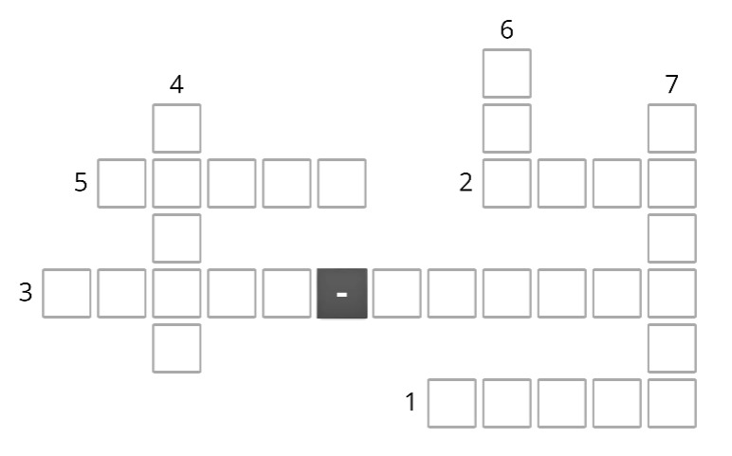
Colega, o objetivo aqui é desenvolver a capacidade de escrever palavras, alfabeticamante, e conhecer espécies vegetais e animais, etnia/reino/línguas africana; o nome de um estado brasileiro, bem como de um país africano e um asiático a partir da leitura da canção África.

5- VOLTE AO TEXTO DA CANÇÃO E PINTE AS RIMAS QUE APARECEM. SUGESTÃO; UTILIZE UM LÁPIS DE COR DIFERENTE PARA CADA COMBINAÇÃO (PAR OU TRIO DE PALAVRAS QUE RIMAM) DE SONS EM FINAIS DE PALAVRAS. CAPRICHE NA ESCOLA DAS CORES PARA QUE SEU TEXTO FIQUE BEM COLORIDO!
VEJA, ABAIXO, O EXEMPLO.

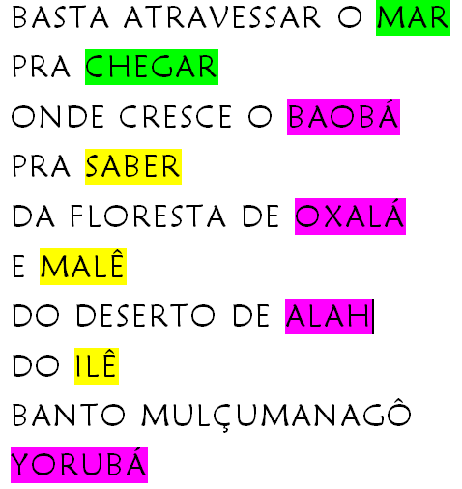

6- ESCREVA OUTRAS PALAVRAS, QUE NÃO ESTEJAM NO TEXTO DA CANÇÃO E QUE RIMEM COM:
BAHIA: __________________ - __________________
GABÃO: __________________ - __________________
GUINÉ BISSAU: : __________________ - __________________
BAOBÁ: : __________________ - __________________
OCIDENTE: : __________________ - __________________

Colega, o objetivo dessa atividade trabalhar e problematizar as diferenças entre os gêneros textuais canção, poema e história por meio do trabalho com outro gênero textual, qual seja, o verbete de dicionário.
Outro o objetivo é contribuir para o desenvolvimento da capacidade de reconhecer a unidade fonológica rima. No item “A musicalidade da canção e o poder da rima!” o foco principal é a percepção, valorização e interpretação recursos expressivos próprios do gênero canção tais como a disposição em versos e estrofes, a rima, a métrica, o ritmo, a sonoridade, as repetições expressivas de palavras ou sons.
De modo mais específico, nessa, o objetivo é desenvolver a capacidade identificar palavras que rimam. Trata-se de um trabalho de desenvolvimento da consciência fonológica, ou seja, a consciência dos sons que compõem as palavras que ouvimos, falamos e escrevemos e sua organização na formação das palavras. Essa capacidade é um requisito fundamental para o aprendizado da escrita alfabética na educação infantil e anos iniciais do ensino fundamental.

Portal do Bicentenário da Independência
Escola: ______________________________________________________________
Aluno(a):_____________________________________________________________
Professor(a):__________________________________________________________
Data: ___/___/______

ÁFRICA PLURAL E DIVERSA:
ÁFRICA OU ÁFRICAS?
VAMOS CONHECER MAIS UM POUQUINHO O CONTINENTE AFRICANO.
1-LEIA O TEXTO, ABAIXO:
CONHECENDO UM POUCO MAIS AS ÁFRICAS
O CONTINENTE AFRICANO É FORMADO POR 54 PAÍSES E É CORTADO PELO MAIOR DESERTO QUENTE DO MUNDO, O SAARA. OS PAÍSES QUE SE LOCALIZAM TANTO AO NORTE QUANTO AO SUL DO DESERTO POSSUEM UMA ENORME E RICA DIVERSIDADE NATURAL E CULTURAL. O SUL MAIS QUE O NORTE. SENDO ASSIM A ÁFRICA, NO SINGULAR, ABRIGA VÁRIAS ÁFRICAS NO PLURAL.
Fonte:https://commons.wikimedia.org/wiki/File:Flag_map_of_africa.png
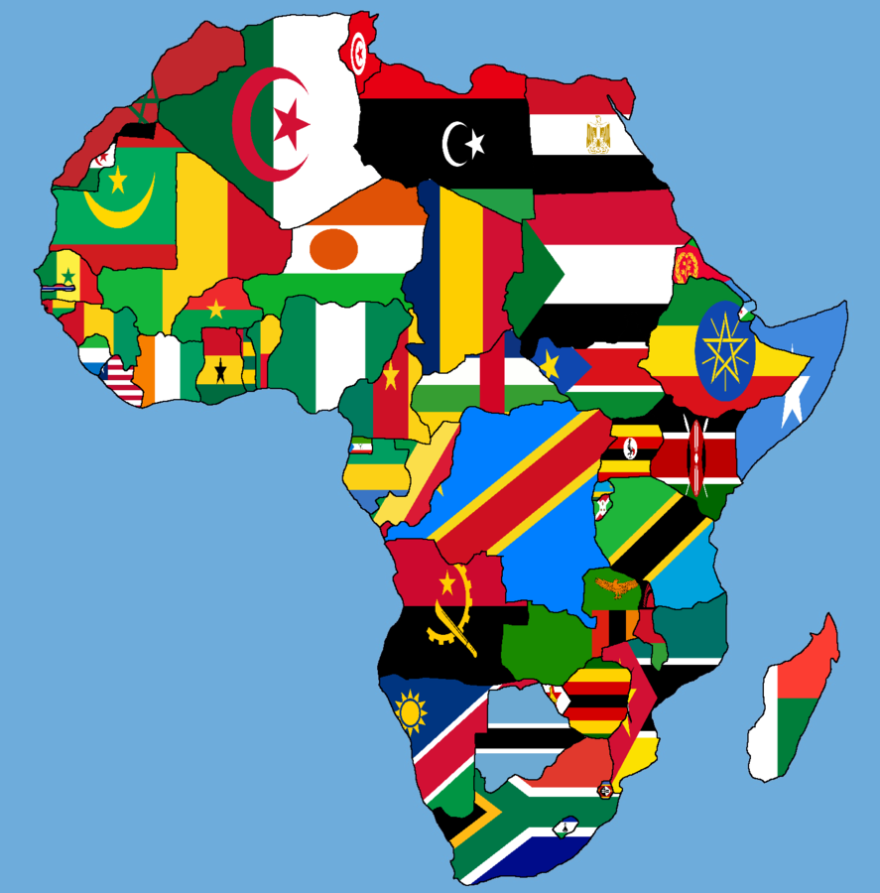
ENTRETANTO A REPRESENTAÇÃO QUE TEMOS DOS PAÍSES AFRICANOS É COMO LUGARES EXTREMAMENTE MISERÁVEIS, VIOLENTOS E ATRASADOS.

2- VEJA, ABAIXO, A IMAGEM DO MAPA DO CONTINENTE AFRICANO E TENTE LOCALIZAR, COM OU SEM AJUDA, OS NOMES DOS 8 PAÍSES AFRICANOS QUE APARECEM NA CANÇÃO ÁFRICA E CIRCULE SEU NOME:
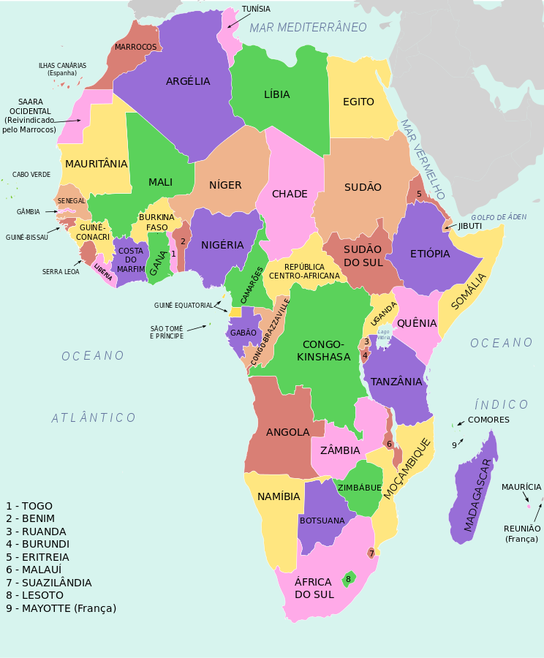
Fonte:https://commons.wikimedia.org/wiki/File:Mapa_pol%C3%ADtico_da_%C3%81frica.svg

COSTUMEIRAMENTE FALAMOS DA ÁFRICA COMO SE FOSSE UM PAÍS, MAS A ÁFRICA, COMO VOCÊ LEU NO TEXTO CONHECENDO MAIS UM POUCO AS ÁFRICAS É UM CONTINENTE FORMADO POR 54 PAÍSES DIFERENTES. VOCÊ JÁ SABIA DISSO?O PLANETA TERRA É DIVIDIDO EM 6 CONTINENTES.
3-VEJA NO MAPA, ABAIXO, QUE A ÁFRICA, NO SINGULAR É UM DESSAS 6 PORÇÕES EM QUE A TERRA ESÁ DIVIDIDA.
Fonte: https://commons.wikimedia.org/wiki/File:Continentes_do_Mundo.gif

4-ENCONTRE NO CAÇA-PALAVRAS, ABAIXO, OS NOMES DOS 6 CONTINENTES QUE APARECEM NO MAPA, ACIMA.
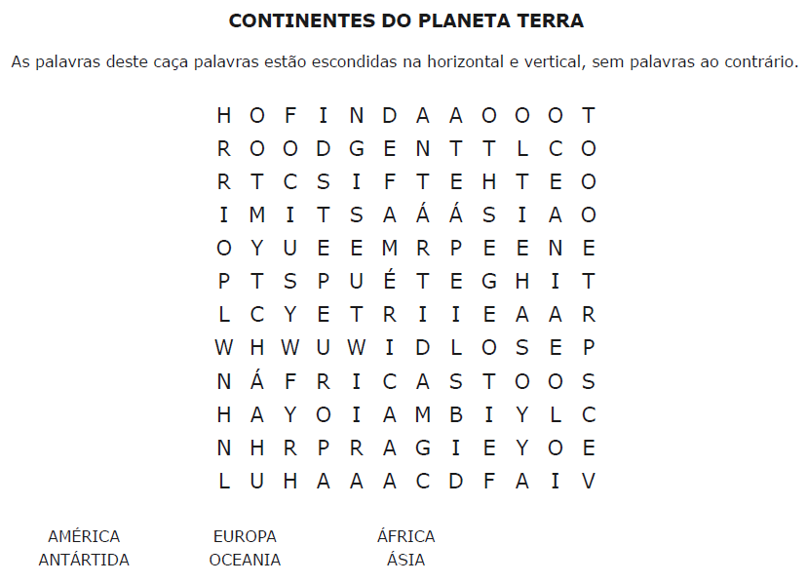
Portal do Bicentenário da Independência
Escola: ______________________________________________________________
Aluno(a):_____________________________________________________________
Professor(a):__________________________________________________________
Data: ___/___/______

ÁFRICAS E NÓS OU AFRICAS EM NÓS?
1-RELEIA, ABAIXO, TRÊS INTERESSANTES VERSOS DA CANÇÃO ÁFRICA. E . OBSERVE COM A ATENÇÃO A IMAGEM DE FUNDO.
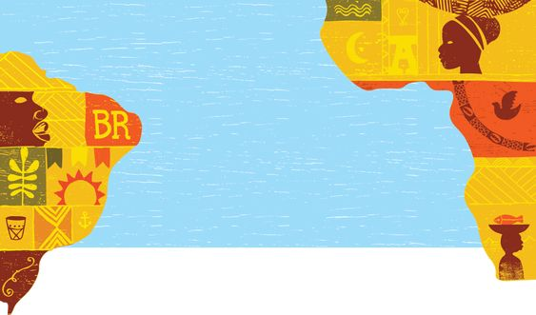 https://www.pngfind.com/pngs/b/53-533032_afro-png.png
ÁFRICAS FICAM NA ÁFRICA
QUE FICA LÁ
E AQUI ÁFRICA FICARÁ

2- RESPONDA, ORALMENTE:
- O QUE VOCÊ PERCEBE?
- VOCÊ SABE O QUE HÁ EM COMUM ENTRE AS ÁFRICAS E O BRASIL?

3- A PARTIR DA LEITURA DOS VERSOS, DA OBSERVAÇÃO DA IMAGEM, DO QUE ESTUDAMOS ATÉ AQUI E DE OUTROS CONHECIMENTOS QUE VOCÊ POSSUI ESCREVA, ABAIXO UMA LISTA DE CONEXÕES ENTRE O BRASIL E O CONTINENTE AFRICANOS OU UM PEQUENO TEXTO SOBRE O ASSUNTO.
____________________________________
____________________________________
____________________________________
____________________________________
4- LEIA O TEXTO ABAIXO, COM A AJUDA DE COLEGAS E DA PROFESSORA.
Conexões: Áfricas e Brasil
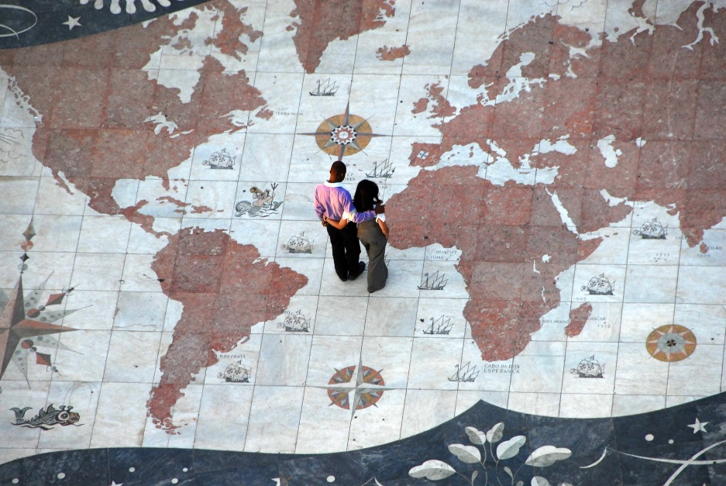
Fonte: https://pixabay.com/pt/photos/portugal-planisf%c3%a9rio-mapa-mundo-1816896/
A costa oeste do continente africano e o litoral
brasileiro já estiveram conectados. Há 200 milhões de anos, geologicamente, os dois territórios começaram a se
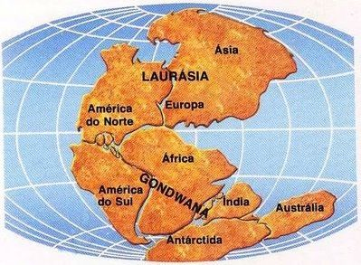
Fonte: https://br.pinterest.com/pin/434738170262875416/
separar e assumiram as atuais posições, afastados milhares de quilômetros pelo Oceano Atlântico. Mas “basta atravessar o mar para chegar... “, como nos dizem Arnaldo Antunes, Paulo Tatit e Sandra Peres, compositores da canção África. O mar (Oceano Atlântico) que os separa foi também a ligação entre eles entre os anos de 1560 a 1856, aproximadamante.
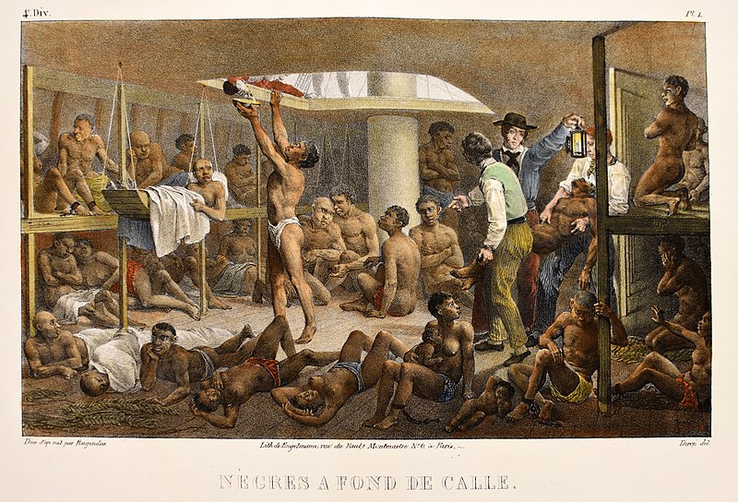
Negros no fundo do porão. Obra do pintor alemão Johann Moritz Rugendas.
Esta gravura foi retirada da obra Voyage pittoresque dans le Brésil' (Viagens Pitoresca pelo Brasil), publicado em 1835, pelo artista alemão Johann Moritz Rugendas. Este livro, que contém mais de 100 imagens, foi um importante registro do Brasil do início do século XIX e mostra o papel significativo desempenhado pela escravidão na sociedade brasileira da época.
Fonte: https://commons.wikimedia.org/wiki/File:Navio_Negreiro_by_Johann_Moritz_Rugendas_(1830).jpg

Naquele período estima-se que 4,9 milhões de africanos foram sequestrados em sua terra natal e trazidos contra sua vontade ao Brasil para serem vendidos e escravizados. Essa atrocidade conhecida como tráfico negreiro ou diáspora africana/diáspora negra da escravidão uniu as Africas e o Brasil para sempre.

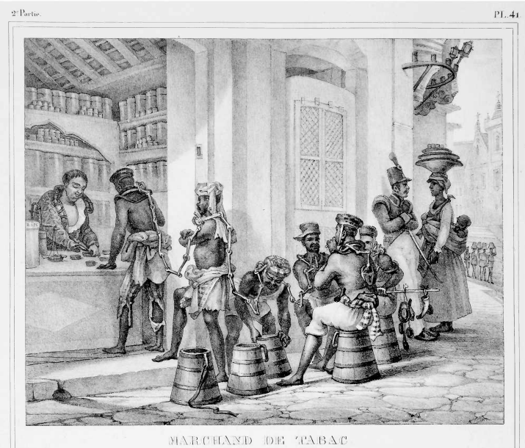

Marchand de tabac (Negociante de tabaco) (DEBRET, 1993, prancha 61). Obra do pintor e desenhista francês Jean Baptiste Debret.
Esta gravura foi retirada da obra “Voyage pittoresque et historique au Brésil” (Volume 2)' (Viagem Pitoresca e histórica ao Brasil), publicado inicialmente em Paris, em 26 fascículos, durante os anos 1834 a 1839, formando um conjunto de 3 volumes. Os livros reuném 153 pranchas , que revelam em imagensd a história da vida urbana brasileira do início de século XIX e da vida na corte do Rio de Janeiro. Também são importantes fontes iconográficas para entendermos a formação histórico-cultural do Brasil.
Fonte: https://digital.bbm.usp.br/handle/bbm/3802

Negros e negras escravizadas tiveram e ainda tem um papel fundamental na construção do nosso país, na formação da sociedade nacional, participando ativamente formação histórico-cultural do Brasil. Sendo assim as Áfricas estão em nós, na nossa formação econômica, social, histórica, cultural e religiosa, independentemente de nossa origem individual.
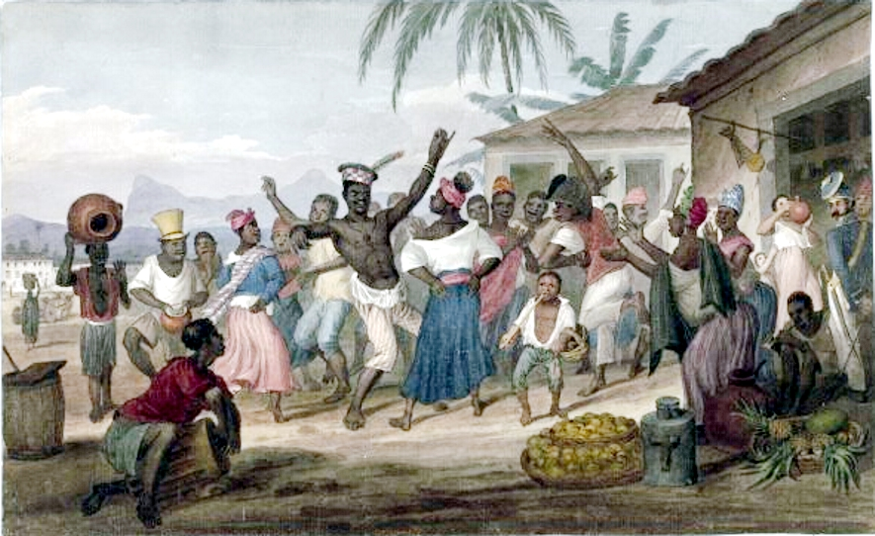
Augustus Earle
Negros dançando fandango (jongo) no Campo de Santana, Rio de Janeiro
Fonte: https://commons.wikimedia.org/w/index.php?curid=4990696
As conexões entre Áfricas e Brasil são tantas que facilmente identificamos similaridades na língua, nos ritmos musicais, nas danças, nas crenças, nas roupas, na alimentação, nos saberes tradicionais, nos jogos e nas brincadeiras presentes cotidianamente em nossas vidas. cultura Essas similaridade e conexões resultaram na formação do que chamamos de cultura afro-brasileira. Trata-se do conjunto de manifestações culturais do Brasil que de algum modo foram influênciadas pela cultura africana desde os tempos do Brasil colonial até os dias atuais.
Outros entrelaçamentos culturais também ocorreram e foram responsáveis pela rica forma-

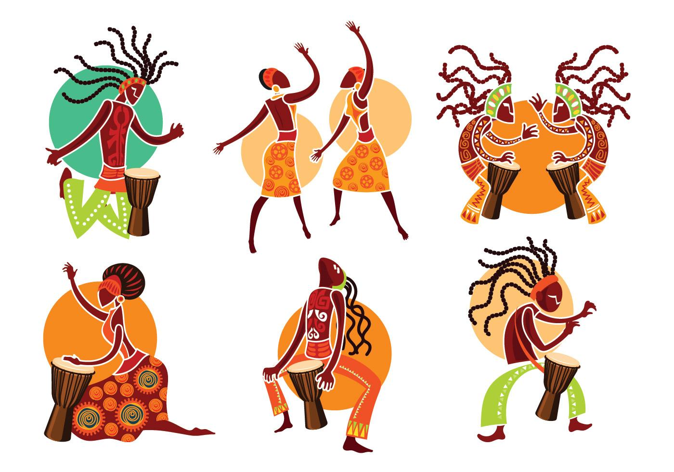
Fonte: https://digital.bbm.usp.br/handle/bbm/3802

Ção cultural brasileira. Os encontros e conexões entre os diferentes povos/etnias africanas, os povos originários (indígenas) e os brancos europeus resultou na formação de um Brasil plural e diverso em muitos aspectos.
Caro/a colega, o objetivo da leitura do texto é contribuir para que as crianças compreendam:
- As conexões, as relações e as similaridades entre Áfricas e Brasil e que foi a partir delas que se formou uma cultura afro-brasileira.
- A grande tragédia humanitária que foi a diáspora negra/tráfico negreiro e a escravidão;
- O importante papel dos negros e negras, africanas e afrodescendentes, na formação da social, econômica e histórico-cultural do Brasil;
- Contribuição de povos/etnias africanas, povos originários (indígenas) e brancos europeus para a formação do Brasil plural e diverso.
Durante a leitura conjunta do texto sugere fazer pausas periódicas na leitura- pode ser a cada parágrafo lido- para explicações que julgar necessárias ou as que as crianças demandarem. Utilizar as pausas para chamar atenção para as imagens e explorá-las não apenas como elemento auxiliar na compreensãao do texto, mas também como fonte histórica; para checar a compreensão dos/das estudantes e deixar que expressem expectativas e formulem hipóteses sobre a continuidade do texto. Nesse momento é preciso cuidar para que as interrupções não prejudiquem a compreensão global do texto. Podem ser feitas perguntas como: O que você entendeu? O que chamou atenção? O trecho leido te lembrou algo que já estudou ou vivenciou?

5- AGORA, QUE JÁ SABEMOS UM POUQUINHO MAIS SOBRE AS CONEXÕES ENTRE AS ÁFRICAS E O BRASIL O QUE VOCÊ ACHA DE CONFECCIONARMOS UM ALMANAQUE (GÊNERO TEXTUAL) COM SUGESTIVO TÍTULO DE ÁFRICAS EM NÓS. VEJA, ABAIXO, UMA PROPOSTA DE CAPA PARA O MATERIAL.
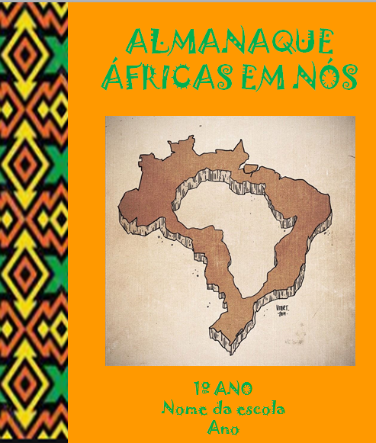
Fonte da imagem na sugestão de capa: https://br.pinterest.com/pin/551339179366292241/
SE PREFERIREM VOCÊ, SEUS COLEGAS E A PROFESSORA PODEM ESCOLHER OUTRO NOME PARA O MATERIAL. O FUNDAMENTAL É QUE ELE SEJA, COMO TODO ALMANAQUE, UMA COLETÂNEA, E POR ISSO REUNA UM CONJUNTO DE INFORMAÇÕES DE FÁCIL COMPREENSÃO, E QUE SIRVA COMO FONTE DE CONSULTA SOBRE TEMÁTICAS QUE LIGAM O BRASIL ÀS ÁFRICAS, OU SEJA QUE TENHAM EM SUA ORIGEM AS CONEXÕES ENTRE NÓS E/OU QUE SEJAM DE ORIGEM AFRICANA E TENHAM SIDO INCORPORADAS EM NOSSO COTIDIANO.
OS TEMAS PODEM SER ESCOLHIDOS ENTRE OS SUGERIDOS, ABAIXO:
- PALAVRAS (SEUS SIGNIFICADOS);
- JOGOS
- BRINCADEIRAS
- ALIMENTOS E PREPARAÇÕES;
- RITMOS MUSICAIS;
- DANÇAS;
- NAS CRENÇAS;
- SABERES TRADICIONAIS (REMÉDIOS CASEIROS, CHÁS, INFUSÕES BANHOS, SIMPATIAS, REZAS, BENZEDURAS, ORAÇÕES, ETC.);
- LENDAS;
- ROUPAS (MODELAGENS E ESTAMPAS)
VOCÊS PODEM TAMBÉM PENSAR EM OUTROS ASSUNTOS QUE SEJAM INTERESSANTES PARA FAZER PARTE DO ALMANAQUE.
É IMPORTANTE QUE O ALMANAQUE TENHA CAPA, NOMES DOS AUTORES, APRESENTAÇÃO, SUMÁRIO E A LISTA DAS FONTES CONSULTADAS DURANTE A PESQUISA SOBRE OS TEMAS.
PARA REUNIR O CONTEÚDO DO ALMANAQUE VOCÊS PODERÃO CONSULTAR DIFERENTES FONTES ESCRITAS E ORAIS COMO DICIONÁRIOS, LIVROS, REVISTAS, JORNAIS, OUTROS ALMANAQUES, SITES, VÍDEOS, PODCAST, PESSOAS, ETC.).
É IMPORTANTE QUE ELE SEJA ILUSTRADO COM CAPRICHO, BEM COLORIDO, COM CORES VIVAS E ALEGRES, BEM AO MODO DE ÀFRICAS EM NÓS, COMBINADO?
ETAPAS DA CONFECÇÃO DO ALMANAQUE ÁFRICAS EM NÓS:
- DEFINIÇÃO DOS TEMAS
- PESQUISA DO CONTÉUDO ESCRITO E IMAGENS
- REUNIÃO E ORGANIZAÇÃO DO MATERIAL ENCONTRADO
- MONTAGEM DO ALMANAQUE (ESCRITA, COLAGEM, ILUSTRAÇÃO, ETC);
- REVISÃO E ACABAMENTO DO MATERIAL.
Caro/a colega, o objetivo da confecção do almanaque é que as crianças tenham uma coletânea de informações sobre cultura afrobrasileira organizada em diferentes gêneros textuais (glossário, receitas culinárias, lendas, rezas, simpatias, instruções para jogos e brincadeiras, mapas –dos ritmos musicais e danças brasileiras, por exemplo-etc).
É interessante que a turma seja organizada em grupos de 4 ou 5 crianças e que as decisões sobre o conteúdo sejam discutidas, que o conteúdo seja comum, mas que cada criança confeccione seu exemplar.
Para isso é necess´rio que você podidencie cópia das imagens selecionadas pelas crianças ou cada criança ilustre seu material com desenhos feitos a próprio punho, coloridos, colagens ou dobraduras confeccionados individualmente.

REFERÊNCIAS:
ALCANFOR, Lucilene Rezende; BASSO, Jorge Garcia. Infância, Identidade Étnica e Conhecimentos de Matriz Africana na Escola. Educ. Real. 44 (2), 2019. Disponível em :https://www.scielo.br/j/edreal/a/w5ChjnFvYzVkWttLc9HDzJr/?lang=pt. Acesso: 19/09/2022.

BRASIL. Lei No 10.639, de 9 de janeiro de 2003. Altera a Lei no 9.394, de 20 de dezembro de 1996, que estabelece as diretrizes e bases da educação nacional, para incluir no currículo oficial da Rede de Ensino a obrigatoriedade da temática "História e Cultura Afro-Brasileira".

BRASIL. Lei Nº 11.645, de 10 março de 2008. Altera a Lei 9.394, de 20 de dezembro de 1996, modificada pela Lei Nº 10.639, de 9 de janeiro de 2003, que estabelece as diretrizes e bases da educação nacional, para incluir no currículo oficial da rede de ensino a obrigatoriedade da temática “História e Cultura Afro-Brasileira e Indígena”.

EDUCAÇÃO anti-racista: caminhos abertos pela Lei Federal Nº 10.639/03. Brasília: Unesco, MEC, BID, 2005. 232 p. (Educação para todos).

GONZALEZ, Lélia. A categoria político-cultural de amefricanidade. Disponível em: https://institutoodara.org.br/wp-content/uploads/2019/09/a-categoria-polc3adtico-cultural-de-amefricanidade-lelia-gonzales1.pdf. Acesso em: 28/10/2022.

KABENGUELE, M. Superando o racismo na escola. Brasília: Ministério da Educação, Secretaria de Educação Continuada, Alfabetização e Diversidade, 2005. Disponível em http://www.dominiopublico.gov.br/download/texto/me4575.pdf. Acesso em 19/09/2022.

OLIVEIRA, Luís Fernandes de, CANDAU, Vera Maria Ferrão. Pedagogia decolonial e educação anti-racista e intercultural no Brasil. Educação em Revista. Belo Horizonte. v.26. n.01. Abril 2010, p. 15-40.
O meu primeiro dicionário, São Paulo:Larousse do Brasil, 2010. p.43 e 174.

RIBEIRO, Djamila. Pequeno manual antirracista. São Paulo: Companhia das Letras, 2019.

WALSH, Catherine. Interculturalidad crítica y pedagogía de-colonial: apuestas (des)de el in-surgir, re-existir y re-vivir. Disponível em: https://www.maxwell.vrac.puc-rio.br/colecao.php?strSecao=resultado&nrSeq=13582@1 . Acesso em 22/08/2021.

Links:

África- Canção (vídeo): https://www.youtube.com/watch?v=iChn3xdaPIQ .
África- Documentário:https://www.youtube.com/watch?v=Qn77hvmfFNM
Portal da cultura Afro-brasileira: Cultura https://www.faecpr.edu.br/site/portal_afro_brasileira/2_V.php
Invenções africanas (portal da internet) https://primeirosnegros.com/as%E2%80%8C-%E2%80%8Cprimeiras%E2%80%8C-%E2%80%8Cinvencoes%E2%80%8C-%E2%80%8Cafricanas%E2%80%8C/
Invenções africanas (site da internet): https://www.geledes.org.br/africa-lugar-das-primeiras-descobertas-invencoes-e-instituicoes-humanas/
6 invenções africanas que mudaram o mundo (vídeo): https://www.youtube.com/watch?v=WdYb_ruuT4M&t=26s
https://www.geledes.org.br/africa-e-brasil-unidos-pela-historia-e-pela-cultura/

